Дети стоят в музыкальном зале.
Входит Машенька, плачет:
- Здравствуйте, ребята! Как хорошо, что я вас встретила. Помогите мне, пожалуйста, унесли Иванушку гуси- лебеди, я пошла, искать его и не нашла (плачет) помогите, прошу!
Воспитатель:
-Ребята, что же делать? Поможем Машеньки найти ее братца?
Ответы детей
Воспитатель:
- Ты, Машенька, не беспокойся, иди домой и жди маму с папой, а мы в это время постараемся найти Иванушку.
Машенька:
- Спасибо большое, я буду ждать.
Машенька уходит
Воспитатель:
-Ребята, а как вы думаете, из какой сказки пришла к нам «Машенька»?
Дети:
- Из сказки «гуси - лебеди»
Воспитатель: Ну что ребята отправляемся в путь выручать из беды Ваню?
Ответы детей
Воспитатель: А для начала давайте вспомним сказку. Напомните мне пожалуйста, кто же первым повстречался на пути У Машеньки?
Ответы детей: Печка
Задание №1
А вот и печка на пути, давайте, ребята спросим, куда Гуси-лебеди полетели?
Воспитатель вместе с детьми : «Печка- печка , подскажи куда Гуси- лебеди улетели? Куда Ваню унесли?»
(Запись ) Печка - Я вам, дети, помогу и дорогу укажу.
Но и вы мне помогите - пирожков мне напеките.
Воспитатель: О чем нас попросила печка? Испечем пирожки для печки? Ответы детей
Воспитатель: Предлагаю вам сесть за столы.
Дети садятся за столы, где уже приготовлено на каждого ребёнка всё, что необходимо для работы.
Воспитатель:
- А из чего можно слепить пирожки?
Дети: «тесто»
Воспитатель: «А из чего делают тесто?»
Дети: из муки.
Воспитатель: «Ребята, а как вы думаете, из чего же делают муку?»
Ответы детей: «из зерна, из пшеницы»
Воспитатель:
-Правильно, ребята! Выращивают много зерновых культур и из них выпекают различные изделия. Вот колосок пшеницы. Из него делают муку. (Воспитатель показывает колосок пшеницы) .
Посмотрите, у нас на столах есть соленое тесто. Из него мы будем лепить пирожки. Ребята, посмотрите, какие пирожки бывают
( воспитатель показывает образцы пирожков). Ребята, а какая начинка бывает у пирожков?
Ответы детей
Воспитатель: «И наши пирожки тоже будут вкусными, начинкой у наших пирожков будет изюм.»
-Давайте пододвинем к себе доски для лепки, в тарелках у вас есть кусочек теста, возьмем в руки и вместе со мной будем лепить пирожки.
Воспитатель:. Я раскатываю комочек теста круговыми движениями, получается шарик. У всех получился шарик?
Ответы детей
Воспитатель: Положу его на ладонь и сверху накрою другой рукой, надавив на него слегка, т. е. сплющиваю.
Расплющенный шарик возьмем в руки, кладем изюм , и двумя пальчиками, указательным и большим придавливаем его с тонкой стороны, т.е придадим ему форму пирожка.
Ребята, получилось?
Воспитатель: «Какой замечательный пирожок слепил … , а у … самый аппетитный пирожок получился».
Воспитатель собирает пирожки: «Ребята, положите мне сюда свои пирожки на разнос, а я отнесу печке.»
(Запись) Печка: «Ну, спасибо, помогли мне, идите к яблоне, гуси- лебеди туда полетели»
Задание №2
Воспитатель: «Давайте у яблони спросим»
Воспитатель вместе с детьми спрашивает:
«Яблонька, яблонька, скажи, пожалуйста, куда гуси-лебеди полетели?
Запись Яблоня: «Я вам дети помогу, но и вы мне помогите. Сегодня ко мне в гости придет ежик со своей семьей: ежихой и ежонком. Разложите для них яблоки в корзины.»
Воспитатель: «Поможем яблоньке?»
Ответы детей
Воспитатель: «Давайте поможем яблоньке. Ребята, посмотрите на мольберте три корзинки. Какие они? Посмотрите, все ли они одинаковые?»
Ответы детей: «Разные»
Воспитатель: Ребята, а как вы думаете, кому какая корзинка принадлежит, ежу, ежихе или ежонку?
Воспитатель показывает зеленую корзину: «Вот эта корзина какая? Кому принадлежит?
Воспитатель следит за тем, что бы дети отвечали полным предложением
Ответы детей: «,Эта корзина большая, она принадлежит ежу»
Воспитатель показывает желтую корзину: Эта корзина какая? Кому она принадлежит?
Ответы детей: «Эта корзина желтая, среднего размера, принадлежит ежихе»
Воспитатель показывает синюю корзину: «Синяя корзина какая? Чья она?»
Ответы детей: «Маленькая, эта корзинка для ежонка »
Воспитатель: «У вас на столах тоже корзины разные.- Наши яблочки тоже разные. Вам необходимо маленькие яблочки собрать в маленькую корзинку, средние по размеру – в среднюю корзинку, а большие – в большую корзинку. (Дети выполняют задание) Затем считают яблоки в корзинках .
Воспитатель:
-… сколько у тебя получилось в маленькой корзине?
- А … ты сколько посчитал в большой корзине?
- Сколько собрали в среднюю корзину?
-Ребята, давайте сложим в контейнер корзинки. Для большого ежа в этот, для ежихи сюда, а для ежонка – вот сюда.
Запись Яблонька: «Спасибо вам ребята идите по дорожке, встретите речку, она вам поможет.»
Звук речки.
Воспитатель: «Ребята, что за звук?»
Ответы детей: «Журчание реки».
Воспитатель: «Ребята, спросим у речки куда гуси- лебеди полетели, куда Иванушку унесли?»
Дети вместе с воспитателем спрашивают: «Речка- речка куда гуси- лебеди полетели?»
Запись Речка: «Я, конечно, помогу,
Путь-дорожку укажу, но вы за это поиграйте со мной.»
Воспитатель: «Поиграем с речкой?»
Ответы детей
Воспитатель: «Давайте выйдем из за столов и поиграем.»
Музыкальная физминутка «Двигайся-замри»
Воспитатель: Ребята, пройдите , пожалуйста, за столы.
Задание № 3
Баба – Яга: «Что за шум здесь такой!? Кто там? Ой, сколько здесь ребят. Зачем вы ко мне старой пожаловали?»
Ответы детей: «За Иванушкой!»
Баба – Яга: «За Иванушкой значит, так и быть, отдам я вам Ваню, если вы отгадаете мои загадки, но нужно не только отгадать, но и посчитать сколько слогов.»
Воспитатель: «Попробуем отгадать загадки Бабы- Яги?»
Баба – Яга:
-Первым появился
Из земли цветок,
Голубой и нежный
Каждый лепесток.
Растет он на проталинке
Красив и очень маленький.
Воспитатель:
- Правильно подснежник, но не забудь нам нужно поделить слово на слоги. Давайте, посчитаем , под- снеж-ник. …Сколько слогов в этом слове.?
Баба – Яга :
-После капелек дождя
Появилась вдруг она.
И над речкой – рекой
Выгнулась цветной дугой. (Радуга)
Воспитатель: «…, посчитай сколько слогов»
Баба – Яга:
- Тучи налетели.
Ветер поднялся.
Зашумело, загремело
Это началась…? (Гроза)
Воспитатель: «…, посчитай, сколько слогов в слове «гроза».
Баба- яга: «все верно»
Баба- яга: «Ну, ребятки молодцы, отгадали мои непростые загадки. Так уж и быть, отдам я вам Иванушку. Сейчас я скажу гуси- лебедям , они его быстро домой доставят»
Воспитатель: «Спасибо, Баба- яга. Давайте скажем вместе спасибо. Надеюсь, ты больше не будешь делать злых дел»
- Надеюсь, Баба- Яга сдержит свое обещание и вернет Иванушку.
Ребята, вам понравилось помогать Машеньке?
Ответы детей
Воспитатель: «Что мы делали с вами ?»
Ответы детей: Спасали Иванушку
Воспитатель: «Как мы спасали?»
Ответы детей:
Воспитатель: «Кто к нам сегодня приходил? Кто нам помог? «
Ответы детей
Воспитатель: «Какие задания мы выполняли? «
Ответы детей
Забегает Машенька и говорит:
- Спасибо, вам ребята, вернули гуси- лебеди Иванушку к приезду мамы с папой. Они нам привезли гостинцы. Вот я решила и вас угостить за вашу отзывчивость, старания и умения.(Машенька отдает воспитателю корзинку с чупа-чупсами) Спасибо, вам большое, ребята, до свидания!
Воспитатель: Спасибо, Машенька, мы рады тебе помочь. Ребята, не зря есть такая пословица, которая гласит: «Доброе дело без награды не останется»
Организационная информация |  |  |  |  |  | Примечание (дополнительная информация к конспекту)
1. | Доминирующая образовательная область |  |  |  | Познавательное развитие
2. | Вид деятельности детей |  |  |  | -познавательная,  - коммуникативная,  -двигательная,  -музыкальная,  - игровая.
Методическая информация
1. | Тема образовательной деятельности |  | Тема: «В поисках Иванушки»
2. | Методы и приёмы реализации содержания занятия |  | - наглядные,  - словесные,  -беседа с детьми, разъяснение,  - игровые элементы,  - умственные и практические действия.
3. | Интеграция образовательных областей |  | - художественно – эстетическое развитие,  - социально-коммуникативное,  - речевое развитие,  - физическое развитие.
4. | Возрастная группа |  | Дети 4 – 5 лет
5. | Цель: |  | Выявление уровня сформированности знаний у детей в совместной игровой деятельности.
6. | Задачи:
6.1 | Образовательные:  - закрепить порядковый счет в пределах 5,  - упражнять в умении классифицировать предметы по размеру..  - упражнять в умении разгадывать загадки.  - совершенствовать умение определять количество слогов в словах;  - совершенствовать навыки лепки
6.2 | Развивающие:  -развивать память, внимание и мышление через игры и игровые упражнения;  - развивать мелкую моторику и координацию движений руки;  - развивать внимание, связную речь, расширять словарный запас.
6.3 | Воспитательные:  - воспитывать внимание, аккуратность и волевые качества;  -воспитывать инициативность, уверенность в процессе коллективной деятельности.  -продолжать воспитывать дружеские взаимоотношения между детьми, чуткость, отзывчивость,
7. | Планируемые результаты:  - дети знают порядок счета до5 ,  - умеют классифицировать предметы по размеру и цвету  - умеют определять количество слогов в слове;  - умеют разгадывать загадки
8. | Организация среды для проведения образовательной деятельности |  |  | - раздаточный материал на каждого :  соленое тесто , дощечки для лепки, салфетки бумажные, салфетки влажные; - разные  корзинки на каждого (большая, средняя, маленькая ) яблочки на липучках большие, средние, маленькие в тарелочках по 2 тарелочки на каждый стол  - Печка  - Яблоня  - избушка Бабы- Яги, игрушка Баба- Яга
9. | Подготовка к образовательной деятельности на занятии, в режимные моменты |  |  | - игры-беседы по активизации эмоционально-мыслительных процессов;  - отгадывание загадок;  - дидактические игры по ФЭМП: «Назови и сосчитай»,  - чтение сказки «Гуси- лебеди»
Конспект занятия (образовательной деятельности)
1.. |  | Вводная часть
1.1 |  | Введение в тему |  | Входит Машенька, плачет:  - Здравствуйте, ребята! Как хорошо, что я вас встретила. Помогите мне, пожалуйста, унесли Иванушку гуси- лебеди, я пошла, искать его и не нашла (плачет) помогите, прошу |  | Дети стоят в музыкальном зале.
1.2 |  | Мотивационная деятельность |  | Воспитатель:  -Ребята, что же делать? Поможем Машеньки найти ее братца?  Ответы детей  Воспитатель:  - Ты, Машенька, не беспокойся, иди домой и жди маму с папой, а мы в это время постараемся найти Иванушку.  Машенька:  - Спасибо большое, я буду ждать.  Воспитатель:  -Ребята, а как вы думаете, из какой сказки пришла к нам «Машенька»?  Дети:  - Из сказки «гуси - лебеди» |  | Маша уходит
1.3 |  | Целеполагание |  | Воспитатель: Ну что ребята отправляемся в путь выручать из беды Ваню?  Ответы детей  Воспитатель: А для начала давайте вспомним сказку. Напомните мне пожалуйста, кто же первым повстречался на пути У Машеньки?  Ответы детей: Печка
2. |  | Основная часть
2.1 |  | Актуализация ранее приобретённых знаний  Добывание (сообщение и принятие) новых знаний |  | Задание №1  А вот и печка на пути, давайте, ребята спросим, куда Гуси-лебеди полетели?  Воспитатель вместе с детьми : «Печка- печка , подскажи куда Гуси- лебеди улетели? Куда Ваню унесли?»  (Запись ) Печка - Я вам, дети, помогу и дорогу укажу.  Но и вы мне помогите - пирожков мне напеките.  Воспитатель: О чем нас попросила печка? Испечем пирожки для печки? Ответы детей  Воспитатель: Предлагаю вам сесть за столы.  Дети садятся за столы, где уже приготовлено на каждого ребёнка всё, что необходимо для работы.  Воспитатель:  - А из чего можно слепить пирожки?  Дети: «тесто»  Воспитатель: «А из чего делают тесто?»  Дети: из муки.  Воспитатель: «Ребята, а как вы думаете, из чего же делают муку?»  Ответы детей: «из зерна, из пшеницы»  Воспитатель:  -Правильно, ребята! Выращивают много зерновых культур и из них выпекают различные изделия. Вот колосок пшеницы. Из него делают муку.  Посмотрите, у нас на столах есть соленое тесто. Из него мы будем лепить пирожки. Ребята, посмотрите, какие пирожки бывают  ( воспитатель показывает образцы пирожков). Ребята, а какая начинка бывает у пирожков?  Ответы детей  Воспитатель: «И наши пирожки тоже будут вкусными, начинкой у наших пирожков будет изюм.»  -Давайте пододвинем к себе доски для лепки, в тарелках у вас есть кусочек теста, возьмем в руки и вместе со мной будем лепить пирожки.  Воспитатель:. Я раскатываю комочек теста круговыми движениями, получается шарик. У всех получился шарик?  Ответы детей  Воспитатель: Положу его на ладонь и сверху накрою другой рукой, надавив на него слегка, т. е. сплющиваю.  Расплющенный шарик возьмем в руки, кладем изюм , и двумя пальчиками, указательным и большим придавливаем его с тонкой стороны, т.е придадим ему форму пирожка.  Ребята, получилось?  Воспитатель: «Какой замечательный пирожок слепил … , а у … самый аппетитный пирожок получился».  Воспитатель собирает пирожки: «Ребята, положите мне сюда свои пирожки на разнос, а я отнесу печке.»  (Запись) Печка: «Ну, спасибо, помогли мне, идите к яблоне, гуси- лебеди туда полетели»  Задание №2  Воспитатель: «Давайте у яблони спросим»  Воспитатель вместе с детьми спрашивает:  «Яблонька, яблонька, скажи, пожалуйста, куда гуси-лебеди полетели?  Запись Яблоня: «Я вам дети помогу, но и вы мне помогите. Сегодня ко мне в гости придет ежик со своей семьей: ежихой и ежонком. Разложите для них яблоки в корзины.»  Воспитатель: «Поможем яблоньке?»  Ответы детей  Воспитатель: «Давайте поможем яблоньке. Ребята, посмотрите на мольберте три корзинки. Какие они? Посмотрите, все ли они одинаковые?»  Ответы детей: «Разные»  Воспитатель: Ребята, а как вы думаете, кому какая корзинка принадлежит, ежу, ежихе или ежонку?  Воспитатель показывает зеленую корзину: «Вот эта корзина какая? Кому принадлежит?  Воспитатель следит за тем, что бы дети отвечали полным предложением  Ответы детей: «,Эта корзина большая, она принадлежит ежу»  Воспитатель показывает желтую корзину: Эта корзина какая? Кому она принадлежит?  Ответы детей: «Эта корзина желтая, среднего размера, принадлежит ежихе»  Воспитатель показывает синюю корзину: «Синяя корзина какая? Чья она?»  Ответы детей: «Маленькая, эта корзинка для ежонка »  Воспитатель: «У вас на столах тоже корзины разные.- Наши яблочки тоже разные. Вам необходимо маленькие яблочки собрать в маленькую корзинку, средние по размеру – в среднюю корзинку, а большие – в большую корзинку. (Дети выполняют задание) Затем считают яблоки в корзинках .  Воспитатель:  -… сколько у тебя получилось в маленькой корзине?  - А … ты сколько посчитал в большой корзине?  - Сколько собрали в среднюю корзину?  -Ребята, давайте сложим в контейнер корзинки. Для большого ежа в этот, для ежихи сюда, а для ежонка – вот сюда.  Запись Яблонька: «Спасибо вам ребята идите по дорожке, встретите речку, она вам поможет.»  Звук речки.  Воспитатель: «Ребята, что за звук?»  Ответы детей: «Журчание реки».  Воспитатель: «Ребята, спросим у речки куда гуси- лебеди полетели, куда Иванушку унесли?»  Дети вместе с воспитателем спрашивают: «Речка- речка куда гуси- лебеди полетели?»  Запись Речка: «Я, конечно, помогу,  Путь-дорожку укажу, но вы за это поиграйте со мной.»  Воспитатель: «Поиграем с речкой?»  Ответы детей  Воспитатель: «Давайте выйдем из за столов и поиграем.»  Музыкальная физминутка «Двигайся-замри»  Воспитатель: Ребята, пройдите , пожалуйста, за столы.  Задание № 3  Баба – Яга: «Что за шум здесь такой!? Кто там? Ой, сколько здесь ребят. Зачем вы ко мне старой пожаловали?»  Ответы детей: «За Иванушкой!»  Баба – Яга: «За Иванушкой значит, так и быть, отдам я вам Ваню, если вы отгадаете мои загадки, но нужно не только отгадать, но и посчитать сколько слогов.»  Воспитатель: «Попробуем отгадать загадки Бабы- Яги?»  Баба – Яга:  -Первым появился  Из земли цветок,  Голубой и нежный  Каждый лепесток.  Растет он на проталинке  Красив и очень маленький.  Воспитатель:  - Правильно подснежник, но не забудь нам нужно поделить слово на слоги. Давайте, посчитаем , под- снеж-ник. …Сколько слогов в этом слове.?  Баба – Яга :  -После капелек дождя  Появилась вдруг она.  И над речкой – рекой  Выгнулась цветной дугой. (Радуга)  Воспитатель: «…, посчитай сколько слогов»  Баба – Яга:  - Тучи налетели.  Ветер поднялся.  Зашумело, загремело  Это началась…? (Гроза)  Воспитатель: «…, посчитай, сколько слогов в слове «гроза».  Баба- яга: «все верно»  Баба- яга: «Ну, ребятки молодцы, отгадали мои непростые загадки. Так уж и быть, отдам я вам Иванушку. Сейчас я скажу гуси- лебедям , они его быстро домой доставят»  Воспитатель: «Спасибо, Баба- яга. Давайте скажем вместе спасибо. Надеюсь, ты больше не будешь делать злых дел»  - Надеюсь, Баба- Яга сдержит свое обещание и вернет Иванушку. |  | Задание №1  Дети садятся за столы, где уже приготовлено на каждого ребёнка всё, что необходимо для работы  Воспитатель показывает колосок пшеницы  воспитатель показывает образцы пирожков  Дети лепят пирожки  Задание №2  Воспитатель следит за осанкой детей  Воспитатель следит за тем, что бы дети отвечали полным предложением  Дети выполняют  задание)  Затем считают яблоки в корзинках .  Дети встают из за столов  Музыкальная физминутка «Двигайся-замри»  Дети садятся на свои места  Задание № 3  Дети отгадывают загадки и делят слова на слоги
3 |  | Заключительная часть
3.1 |  | Подведение итогов, самостоятельная деятельность детей по закреплению полученных знаний |  | Ребята, вам понравилось помогать Машеньке?  Ответы детей  Воспитатель: «Что мы делали с вами ?»  Ответы детей: Спасали Иванушку  Воспитатель: «Как мы спасали?»  Ответы детей:  Воспитатель: «Кто к нам сегодня приходил? Кто нам помог? «  Ответы детей  Воспитатель: «Какие задания мы выполняли? «  Ответы детей  Забегает Машенька и говорит:  - Спасибо, вам ребята, вернули гуси- лебеди Иванушку к приезду мамы с папой. Они нам привезли гостинцы. Вот я решила и вас угостить за вашу отзывчивость, старания и умения. Спасибо, вам большое, ребята, до свидания!  Воспитатель: Спасибо, Машенька, мы рады тебе помочь. Ребята, не зря есть такая пословица, которая гласит: «Доброе дело без награды не останется» |  | Забегает Машенька с гостинцами в корзине.  Машенька отдает воспитателю корзинку с чупа-чупсами)

Муниципальное дошкольное образовательное автономное учреждение «Детский сад №222»

Конспект интегрированного занятия
«В поисках Иванушки»
по мотивам сказки «Гуси-лебеди»
для детей общеразвивающей направленности
4-5 лет
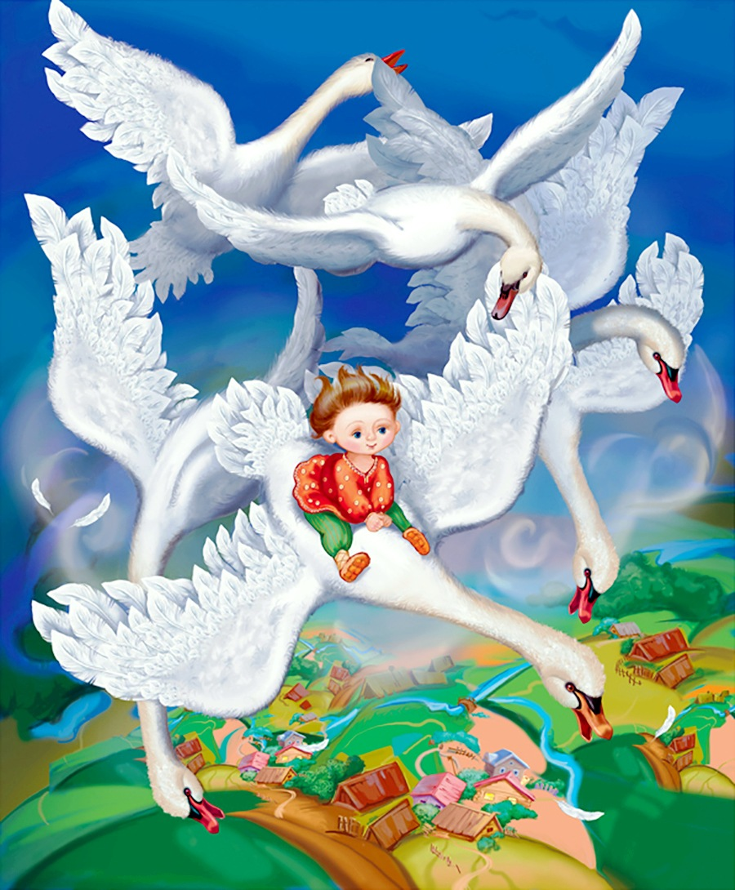

Подготовила: воспитатель
Умарова Айнаш Жусуповна

Г.Оренбург, 2021г

